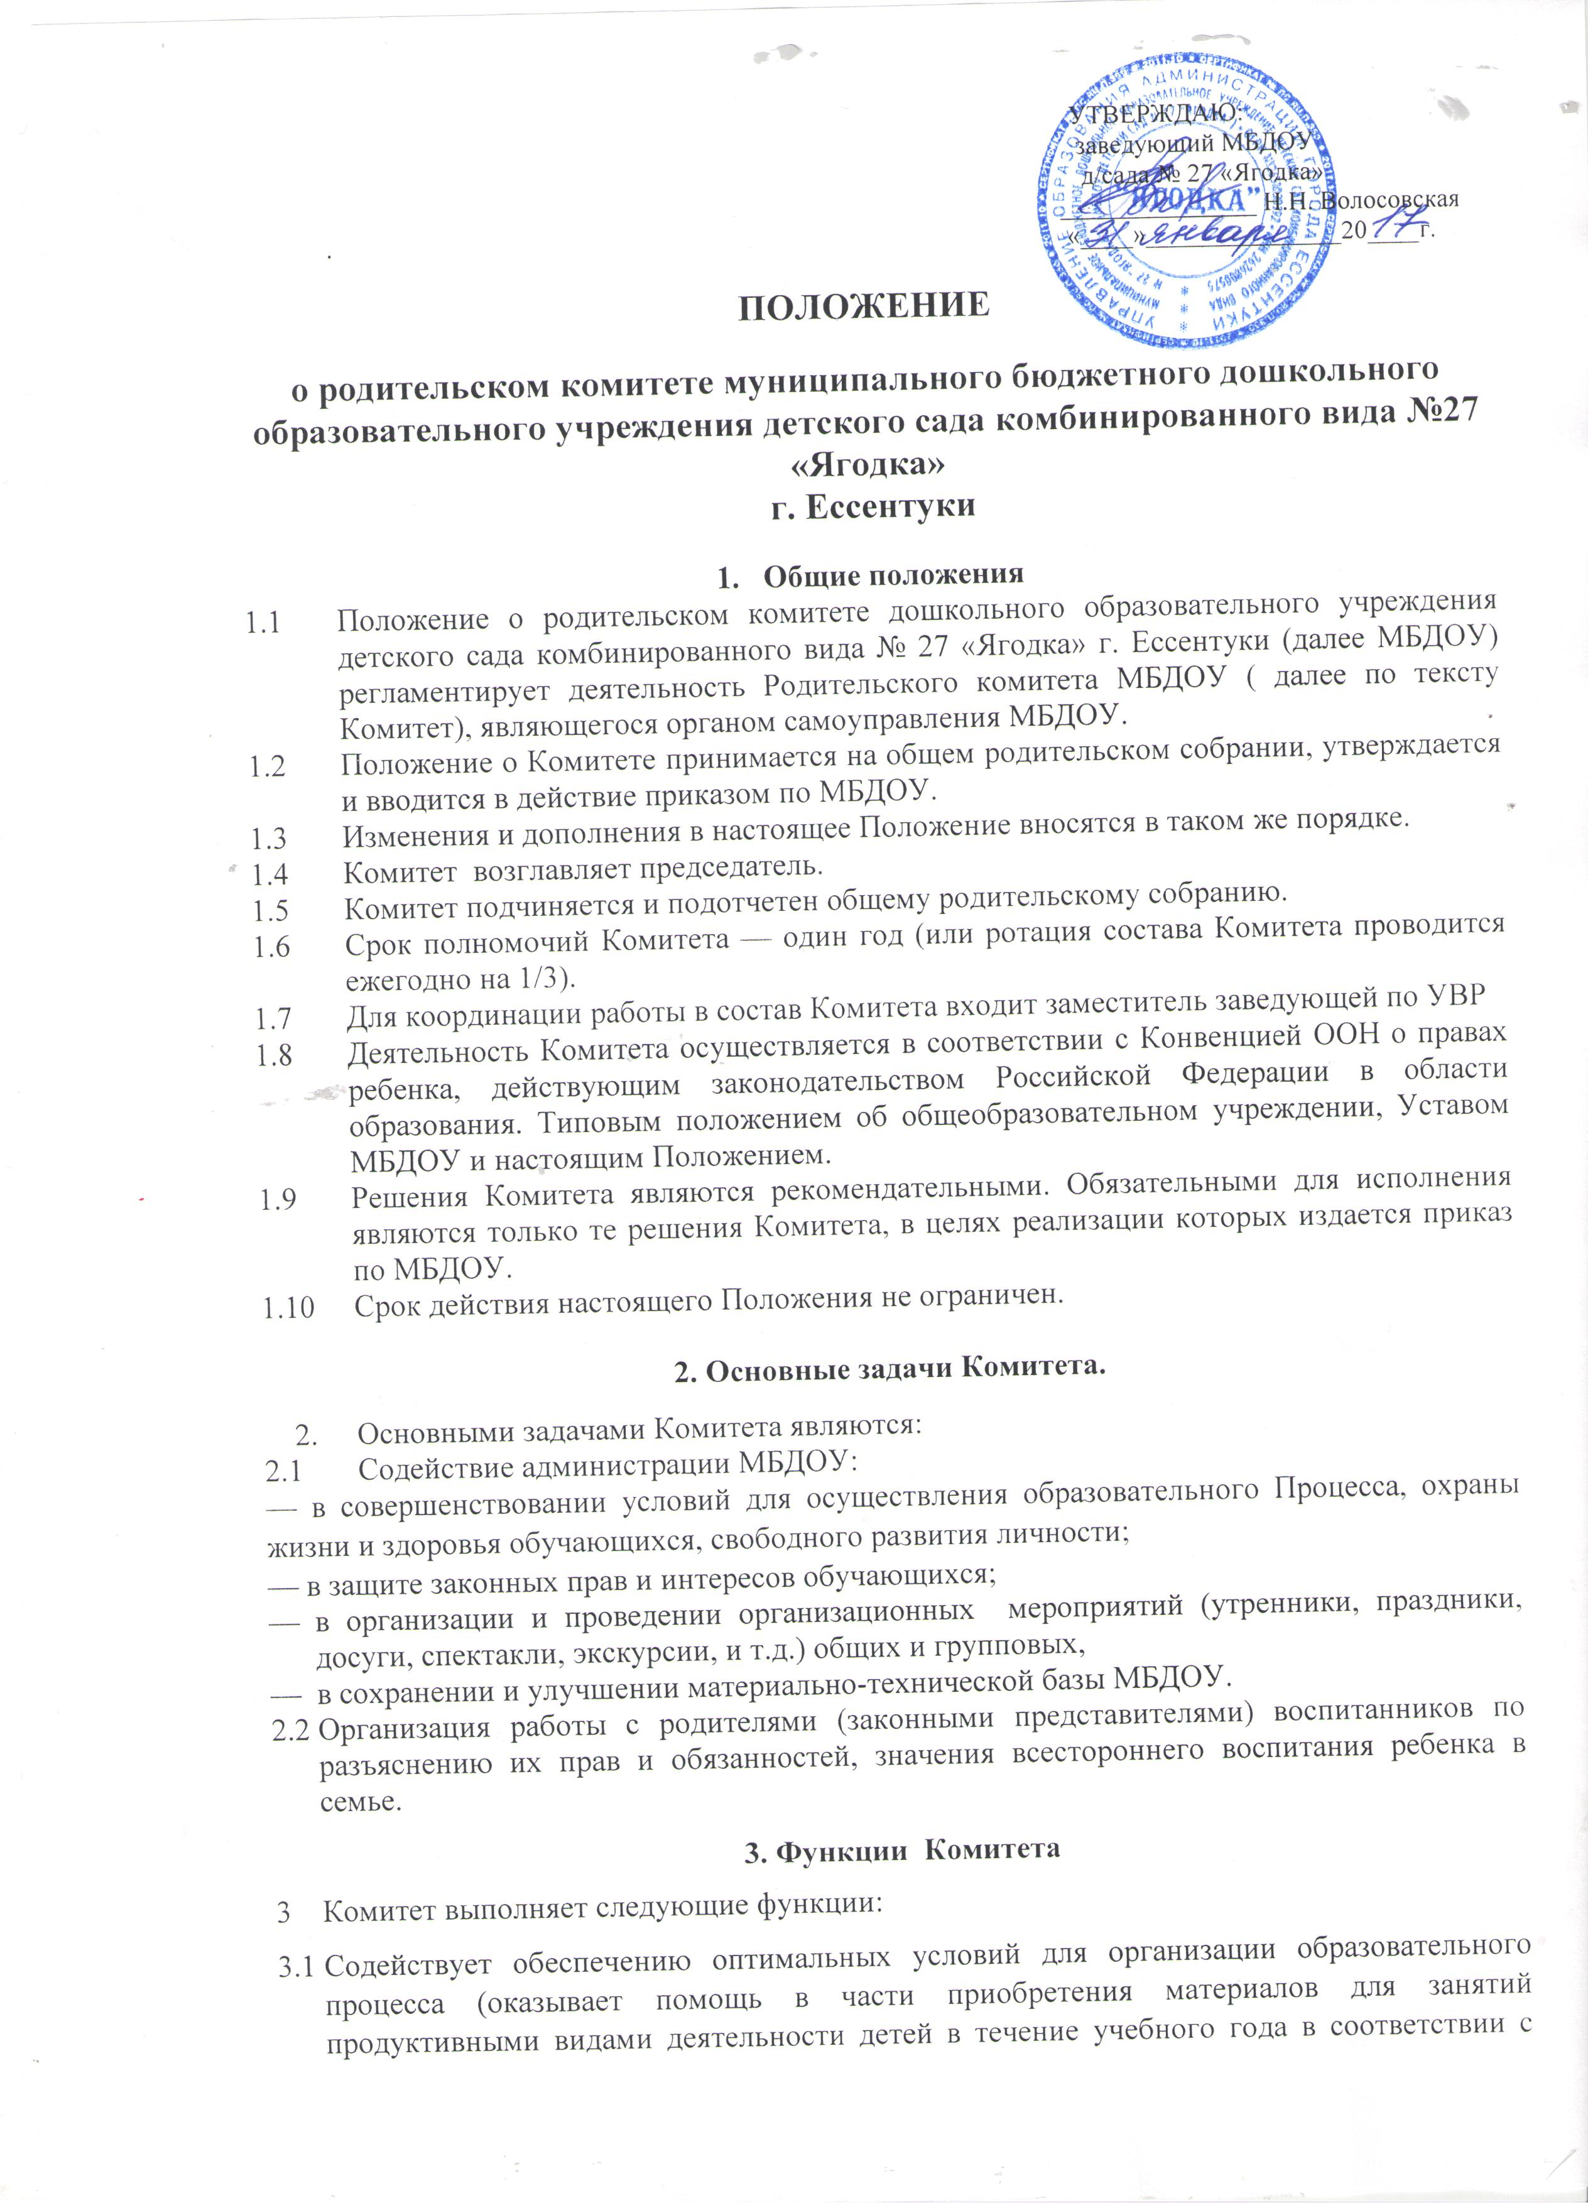

образовательной программой, реализуемой в группе, туалетных и других гигиенических принадлежностей для проведения гигиенических процедур с детьми и обеспечения санитарного состояния групповых ячеек, подготовки наглядных пособий, индивидуальных рабочих тетрадей, учебной и методической литературы, и т.д.).
  - Координирует деятельность групповых родительских комитетов.
  - Проводит разъяснительную и консультативную работу среди родителей (законных представителей) воспитанников об их правах и обязанностях.
  - Оказывает содействие в проведении организационных мероприятий.
  - Участвует в подготовке МБДОУ к новому учебному году, в проведении текущих ремонтов групповых ячеек.
  - Участвует, совместно с администрацией и медицинской службой МБДОУ, в контроле организации качества питания воспитанников, медицинского обслуживания (по планам МБДОУ).
  - Оказывает помощь администрации общеобразовательного учреждения в организации и проведении общих родительских собраний.
  - Рассматривает обращения в свой адрес, а также обращения по вопросам, отнесенным настоящим положением к компетенции Комитета, по поручению руководителя МБДОУ.
  - Обсуждает локальные акты общеобразовательного учреждения по вопросам, входящим в компетенцию Комитета.
  - Принимает участие в организации безопасных условий осуществления образовательного процесса, соблюдения санитарно-гигиенических правил и норм.
  - Взаимодействует с общественными организациями по вопросу пропаганды традиций, уклада жизни МДОУ.
  - Взаимодействует с педагогическим коллективом общеобразовательного учреждения по вопросам охраны детства.
  - Принимает участие в работе Педагогического совета МБДОУ по плану МБДОУ с правом совещательного голоса.
  - Взаимодействует с другими органами самоуправления МБДОУ по вопросам проведения организационных мероприятий и другим вопросам, относящимся к компетенции Комитета.
4. Права Комитета.
4 В соответствии с компетенцией, установленной настоящим Положением, Комитет имеет право:
  - Вносить предложения администрации, органам самоуправления МБДОУ и получать информацию о результатах их рассмотрения.
  - Обращаться за разъяснениями в компетентные учреждения и организации.
  - Заслушивать и получать информацию от администрации МБДОУ, его органов самоуправления.
  - Вызывать на свои заседания родителей (законных представителей) воспитанников по представлениям (решениям) групповых родительских комитетов.
  - Принимать участие в обсуждении локальных актов общеобразовательного учреждения.
  - Давать разъяснения и принимать меры по рассматриваемым обращениям.
  - Выносить общественное порицание родителям, уклоняющимся от воспитания детей; сохранения их здоровья и обеспечения здорового образа жизни, применяющим к детям физическое и психическое насилие над личность ребёнка в семье, нарушающих Конвенцию о правах ребёнка и «Семейный кодекс» Российской Федерации.
  - Поощрять родителей (законных представителей) воспитанников за активную работу в Комитете, оказание помощи в проведении организационных мероприятий и т.д.
  - Организовывать постоянные или временные комиссии под руководством членов Комитета для исполнения своих функций.
  - Открывать счёт в банке, учреждать и иметь собственные средства для улучшения работы МБДОУ по обеспечению дополнительных образовательных, воспитательных функций МБДОУ, преобразования развивающей среды, материально технического оснащения МБДОУ и других целей, направленных на улучшение положения воспитанников.
  - Разрабатывать и принимать локальные акты (о групповом родительское комитете, о постоянных и временных комиссиях Комитета, расходовании сметы доходов и расходов Комитета и др.).
  - Председатель Комитета может присутствовать (с последующим информированием Комитета) на отдельных заседаниях педагогического совета, других органов самоуправления по вопросам, относящимся к компетенции Комитета.
5. Ответственность Родительского комитета
5 Комитет отвечает за:
  - Выполнение плана работы.
  - Выполнение решений, рекомендаций Комитета.
  - Установление взаимопонимания между руководством МБДОУ и родителями (законными представителями) обучающихся в вопросах семейного и общественного воспитания.
5.4. Качественное принятие решений в соответствии с действующим законодательством.
6. Организация работы
  - В состав Комитета входят представители родителей (законных представителей) воспитанников, по одному от каждой группы (в зависимости от количества групп в МБДОУ, могут входить по одному представителю от параллели, по два представителя от группы ).
  - Представители в Комитет избираются ежегодно на групповых родительских собраниях в начале учебного года.
  - Численный состав Комитета МБДОУ определяет самостоятельно.
  - Из своего состава Комитет избирает председателя (в зависимости от численного состава могут избираться заместители председателя, секретарь).
  - Комитет работает по разработанным и принятым им регламенту работы и плану, которые согласуются с руководителем общеобразовательного учреждения.
  - О своей работе Комитет отчитывается перед общим родительским собранием не реже двух раз в год.
  - Комитет правомочен выносить решения при наличии на заседании не менее половины своего состава.
  - Решения принимаются простым большинством голосов.
  - Количество заседаний Комитета в год определяется Комитетом (но не реже 2 раз в год).

7. Делопроизводство Комитета.
  - Комитет ведет протоколы своих заседаний и общесадовских родительских собраний в соответствии с Инструкцией
  - Протоколы хранятся у заместителя заведующей по УВР МБДОУ в банке информации.
  - Ответственность за делопроизводство в Комитете возлагается на председателя Комитета или секретаря.

